Module 2 : L’utilisation des couleurs

To fit in : L’intégration dans le groupe

- Identifier les couleurs dans l’image

- Compare les couleurs de ces quatre images.
Les deux images de gauche ont des couleurs similaires. Les deux images de droite aussi.

- Quelles sont les couleurs associées au monde de la boxe ?
Le rouge, le bleu foncé, le jaune et le blanc (des couleurs primaires) correspondent au monde de la boxe.

- Quelles sont les couleurs associées au monde de la danse ?
Le violet, le rose, le bleu turquoise et le doré sont associés au monde de la danse (des couleurs secondaires).

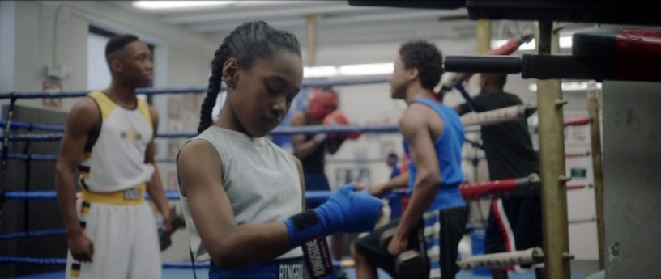
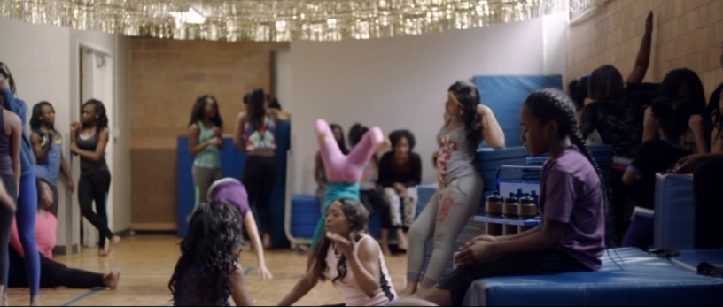
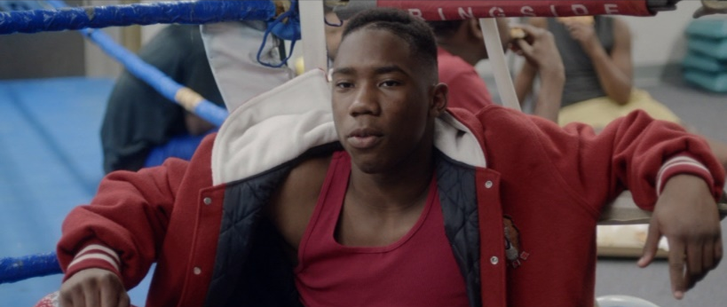

- Quels sont les éléments en couleurs dans ces images ?

Les vêtements amènent les couleurs : la veste rouge, le maillot bleu, le maillot blanc et jaune, le t-shirt violet, les collants roses, le t-shirt turquoise.
Les bandes de couleurs sur les murs du couloir et les murs marrons. Le ring de boxe bleu et rouge, les tapis bleus et la guirlande dorée.
L’étalonnage est une opération de la post-production, étape qui intervient après le tournage et durant laquelle le film est finalisé avant sa diffusion, qui consiste à modifier les couleurs des images d’un film ou d’une vidéo. L’étalonnage se fait avec un logiciel spécial sur un ordinateur. Cette opération sert à la fois à homogénéiser l’ensemble des images, et à les faire correspondre à une intention artistique. Dans The Fits, cette opération a servi à accentuer les couleurs déjà présentes dans les images.

L’accessoiriste est en charge des objets présents dans une scène. Il ou elle fait partie de l’équipe de décoration. Cela consiste à trouver ou bricoler des objets qui rendent la scène crédible ou qui vont s’intégrer au décor. Dans The fits, les gourdes dorées ont été commandées spécifiquement pour le film, pour s’intégrer aux couleurs de la danse.
Le costumier ou la costumière est en charge des vêtements des acteurs et des actrices. Son rôle est de trouver les vêtements qui correspondent aux personnages, en collaboration avec le réalisateur ou la réalisatrice. Son travail peut aussi consister à créer les vêtements. Dans The fits, le costumier a dû trouver des tenues de sport correspondant aux couleurs de la boxe et de la danse.
La décoratrice ou le décorateur est en charge des décors des scènes. Cela peut consister à trouver un lieu de tournage adéquat, mais aussi à modifier des décors existants, ou à créer des structures. Dans The fits, la décoratrice a par exemple peint les bandes de couleurs dans les couloirs.

- Interpréter les couleurs

- Peux-tu te souvenir de la couleur du t-shirt de Toni quand elle est dans le monde de la boxe, et dans le monde de la danse ? (Sinon tu peux t’aider des images au-dessus.)
Elle porte un t-shirt gris quand elle est avec les garçons, et violet quand elle est avec les filles.

- A ton avis, pourquoi ne porte-t-elle pas un t-shirt de la même couleur que les garçons dans le monde de la boxe ?
Elle ne fait pas vraiment partie de leur groupe.

- Pour toi, que peuvent symboliser les paillettes dorées sur la main de Toni lorsqu’elle voit les filles danser pour la première fois ?
Les paillettes dorées sont une des couleurs du monde de la danse. Le doré est la couleur de l’or et donc de la richesse. Il s’agit d’une couleur qui attire l’œil. Pour Toni, cela va symboliser son attirance pour la magie du monde de la danse qui va la faire rêver.

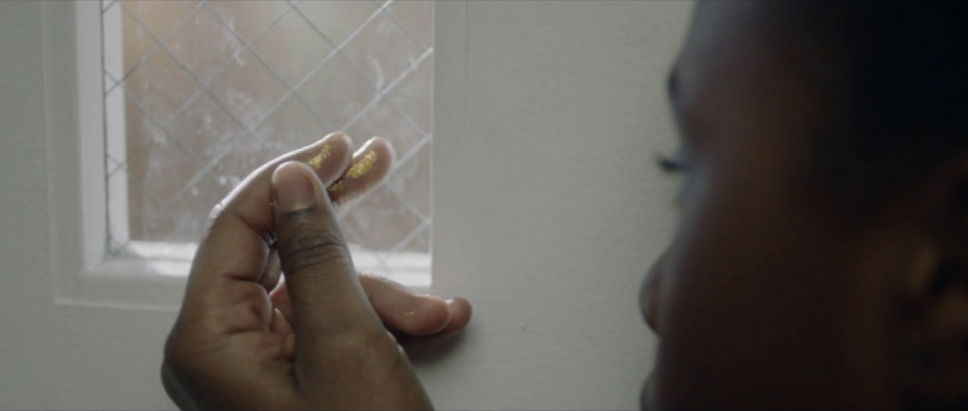

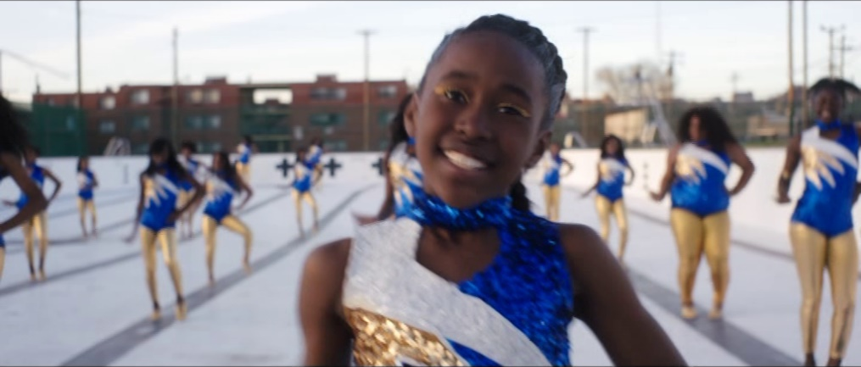

- D’après les réponses des deux exercices précédents, comment peux-tu interpréter les couleurs des costumes sur cette image de la fin du film (au-dessus) ?

Toni et les autres danseuses portent une tenue bleu foncé, une couleur de la boxe et doré, une couleur de la danse. Toni parvient à être heureuse en réunissant le monde de la boxe et celui de la danse.

